MURE ミューレ
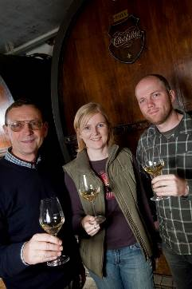
ルネ・ミューレと彼の子供であるヴェロニクとトーマスは1648年から現在11代目と12代目となるアルザス、ローファの生産者です。1935年にルネの祖父であるアルフレッド・ミューレが0.35エーカーのクロ・サン・ランドランの畑を家族で単独所有しました。
ドメーヌの他にミューレはローファ地区のワインメーカーとの提携を確立し、ネゴシアンとしてのワインもリリースしています。
アルザス南部に位置するローファ地区は、ヴォージュ山脈によって非常に低い降水量（年間平均598ml）と日照が守られている地域です。

『私たちは１ヘクタールあたり約１０，０００本という植密度で葡萄を植えています。
確かに、現在のアルザスでは１ヘクタールあたり４，０００本程度の植密度が一般的です。しかし、１５０年前のアルザスではどの畑も私たちのような植密度の高さだったのです。
植密度が下がった一番の大きな理由は大戦後のことだと思います。
株を均等に植えてコントロールするキャノピーマネージメントの浸透、それによりトラクターでの土壌の耕作が主流となりました。
トラクターを畑に入れるには植密度を下げなくてはなりません。
現在、私たちのクロ・サン・ランドランの畑は畝と畝の幅が約１．３メートル。
そして８０センチ間隔で葡萄樹が植えられています。
植密度があがれば表土では葡萄樹同士の生存競争が起こり、葡萄は深く深く根を下ろします。クロ・サン・ランドランの畑は日照が強く、非常に石灰質が強い土壌です。
葡萄が根を深く張ることによって、地上での日照が強くても水分不足になることはなく、葡萄が健全に成熟してくれるのです。
真の意味でのテロワールを表現することが出来るのです。私たちはこの１０年間、ビオディナミ栽培を選択しています。
これも健全な土壌を造り、葡萄樹の根を地中深く下ろすためです。そして収穫量を低く抑えることで葡萄は健全に成熟し、テロワールの個性を反映してくれるのです。』（2010年3月 Thomas Mure談）

●Signature シニャチュール
ネゴシアン・ラインとなるシニャチュール・シリーズです。すべてSignature（署名入り）の名に恥じない、お墨付きのワインは、BIOもしくはそれに準ずる畑のブドウから造られ、とても生き生きとした果実味を備えています。

2015 Alsace Signature BIO 1000ml アルザス シニャチュール ビオ 1000ml 参考上代￥２，４００
残糖：0g/L 総酸度：7.3g/L アルコール度数：13％

2015 Riesling Signature BIO リースリング シニャチュール ビオ 参考上代￥３，１００
残糖：0g/L 総酸度：9.1g/L アルコール度数：12.5％

2015 Gewurztraminer Signature BIO ゲヴュルツトラミネール シニャチュール ビオ 参考上代￥２，８００
残糖：10g/L 総酸度：4.9g/L アルコール度数：14％

2015 Pinot Gris Signature BIO ピノ・グリ シニャチュール ビオ 参考上代￥３，０００
残糖：1g/L 総酸度：6.4g/L アルコール度数：14％

●Cote de Rouffach コート・ド・ルファック
コート・ド・ルファックの語源は赤い水という言葉です。その名の通り酸化した鉄分を多く含んだ赤い表土に覆われています。
ルファック地区の優れた立地はローマ時代から造り手を魅了し、集中しました。
7世紀からは1789年のフランス革命までストラスブール司祭の所有となっていました。ヴォージュ山脈に守られたこのテロワールは白亜質土壌による確実な排水と日照に優れています。
コート・ド・ルファックのワインは繊細で、フレッシュな果実味あふれたテクスチャーが特徴的です。
2005年、INAOによって地域名称Denominationであったコート・ド・ルファックはコミューンとしての地域原産呼称Communal Appellationとして認定されました。

2013 Riesling Cote de Rouffach リースリング コート・ド・ルファック 参考上代￥３，８００
樹齢：40年 醸造・熟成：ゆっくりと発酵させた後シュール・リーにて熟成。
2012年 残糖度：9.5g/L アルコール度数：12.5％ 総酸度：9.10g/L
2013年 残糖度：2g/L アルコール度数：12％ 総酸度：10.8g/L 収穫日：9月30日

2013 Gewurztraminer Cote de Rouffach
ゲヴュルツトラミネール コート・ド・ルファック 参考上代￥３，７００
土壌：粘土石灰 樹齢：40年 醸造・熟成：ゆっくりと発酵させた後シュール・リーにて熟成。
残糖度：20g/L 総酸度：5.6g/L 収穫日：2013年10月14日

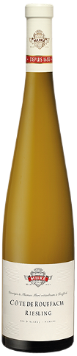
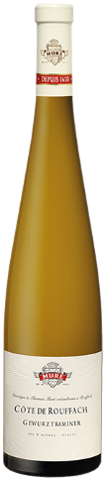

【Grand Cru】
●Vorbourg Grand Cru フォルブルグ グラン・クリュ
グラン・バロンとプティ・バロンと呼ばれるヴォージュ山脈によって護られているアルザス南部に位置するフォルブルグの区画は、このおかげで非常に日照に恵まれたミクロクリマを有しています。
粘土質と石灰質土壌で南、南東向きの斜面を持ち、斜面下部は黄土によって覆われています。
クロ・サン・ランドランからわずか500ｍの立地ですが、クロ・サン・ランドランに比べ、より粘土質の多い土壌です。
そのため、よりしっかりとしたボディとふくよかさを持ったスタイルのワインを生みます。

2015 Pinot Noir “V” ピノ・ノワール “Ｖ” 参考上代￥６，６００
土壌：石灰質主体の粘土石灰質土壌、砂質土壌が少し混ざる。 樹齢：32年 収穫：手摘み 醸造・熟成：樽発酵。
特級畑フォルブルグ（Vorbourg）で栽培されたブドウを使用して造られているが、ピノノワール種のワインには、（Vorbourg）を表記することが許されていないので、その頭文字である“Ｖ”をワイン名にしています。

●Vorbourg Grand Cru Clos Saint Landelin フォルブルグ グラン・クリュ クロ・サン・ランドラン
クロ・サン・ランドランはローファ地区、特級畑フォルブルグの中に位置する区画です。
７世紀、クロ・サン・ランドランは教会の所有する区画でした。８世紀にはこの畑は聖ランドラン教会に寄進されました。
当時の文献によれば、この区画の葡萄株は、アルザスの中でも最良のものが選ばれたとされています。
ミューレ家は、この区画を1935年に購入しました。
15ヘクタールにまたがるクロ・サン・ランドランは、アルザスの特級畑フォルブルグの最南に位置する区画であり、ミューレ家の単独所有（モノポール）です。
土壌は小石を多く含む、粘土と石灰質の土壌です。下層土は、バジョシアン期の石灰質砂岩と漸新世の石灰岩から成っています。そして谷向きで風向きも良く、甘口ワイン（ＶＴ・ＳＧＮ）にも最適な畑です。

2014 Riesling Vorbourg Grand Cru Clos St Landelin
リースリング フォルブルグ・グランクリュ クロ・サン・ランドラン 参考上代￥５，８００
樹齢：約45年 収穫：手摘み 残糖：4g/L 総酸度：10g/L

2014 Pinot Noir Clos St Landelin ピノ・ノワール クロ・サン・ランドラン 参考上代￥９，０００

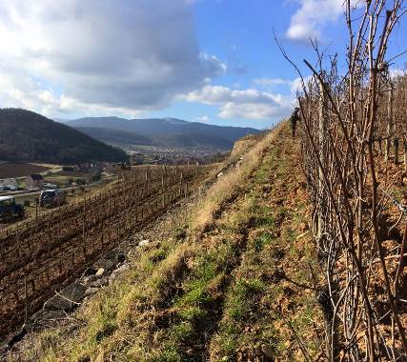
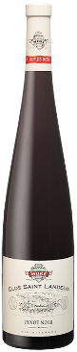
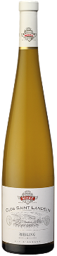

NV Cremant d’Alsace Cuvee Prestige
クレマン・ダルザス キュヴェ・プレステージ 参考上代￥３，１００
NV Cremant d’Alsace Cuvee Prestige 375ml
クレマン・ダルザス キュヴェ・プレステージ 375ml 参考上代￥２，１００
NV Cremant d’Alsace Cuvee Prestige 1500ml
クレマン・ダルザス キュヴェ・プレステージ 1500ml 参考上代￥６，５００
クレマン・ダルザスの品質の高さも、ルネ・ミューレ氏のワイン造りの情熱を感じる事ができます。“キュヴェ プレステージ”は、平均樹齢30年の5種類のブドウ【ピノ ブラン（25％）ピノ オーセロワ（25％）リースリング（20％）ピノ グリ（10％）ピノノワール（20％）】を小樽と大樽を使用して、18ヶ月熟成させ、その後”ソレラ”のような方法で貯蔵したワインを加えてボトリング。2次発酵に移り、さらに18ヶ月の熟成を経て出荷されます。5種類のブドウをブレンドする事で、複雑な香りと味わいになり、シャンパンとは一味違うスパークリングワインに仕上げています。

NV Cremant d’Alsace Rose クレマン・ダルザス ロゼ 参考上代￥４，０００
ブドウ品種：ピノ・ノワール100％
クレマンに最高のフィネスとフレッシュさを与えるために完璧と思われる葡萄だけを収穫します。土壌はローファ地区の泥灰質土壌。ブドウはクレマンにロゼ色を付ける程度の短い浸漬の後、圧搾され樽の中でアルコー ル発酵を行います。その後12ヶ月の間、澱とともに寝かせ、定期的なバトナージュ（攪拌）によってワインにふくよかさを与えます。瓶内二次発酵によりワインはエレガンスでフルボディになっていきます。最低18か月 の長期間、澱と接触 させることにより素晴らしいバランスとフレッシュさを与えるのです。デゴルジュマン（澱引き）の後ドサージュを行い、数ヶ月寝かせることで調和が生まれます。

2012 Cremant d’Alsace Grand Millesime
クレマン・ダルザス グラン・ミレジム 参考上代￥５，５００
畑・土壌：ローファ地区 石灰の強い粘土質、泥板岩
樹齢：約25年 セパージュ：シャルドネ、リースリング、ピノ・グリ
醸造・熟成：このクレマンは単一区画のシャルドネとリースリングから造られます。マストは228リットルの木樽で最初の発酵を行います。ワインはシュール・リーで３年間熟成させます。これによってワインにアロマとヴォリュームによる複雑さを与えるのです。
ラベルに印字されたデゴルジュマン（澱引き）の日付を印刷によって、消費者は好みのタイミングで楽しむことが出来ます。
デゴルジュマンから１年程度で、ワインは特徴的な果実のアロマを放ち、素晴らしい状態で熟成します。

